Версия | Кто изменил | Что изменено | Дата
0.1 | Дементьев Н.А. | Добавлена общая диаграмма юзкейсов | 15.05.26
0.2 | Рахматуллин Р.Б | Заполнен первый прецедент | 27.05.26
0.3 | Рахматуллин Р.Б | Заполнены оставшиеся прецеденты и исправлены замечания по общей диаграмме | 08.06.26
0.4 | Рахматуллин Р.Б | Добавлено описание прецедента подтверждения участия | 09.06.26
0.5 | Рахматуллин Р.Б. | UC6 заменён на UC3; выделены архитектурно значимые прецеденты; восстановлена общая диаграмма; исправлены UML-ассоциации акторов | 30.08.26
0.6 | Рахматуллин Р.Б. | Унифицирована UML-нотация диаграмм; пояснения архитектурной значимости оставлены в тексте | 30.08.26
0.7 | Рахматуллин Р.Б. | Технические коды ролей и англоязычные пометки заменены понятными формулировками | 30.08.26

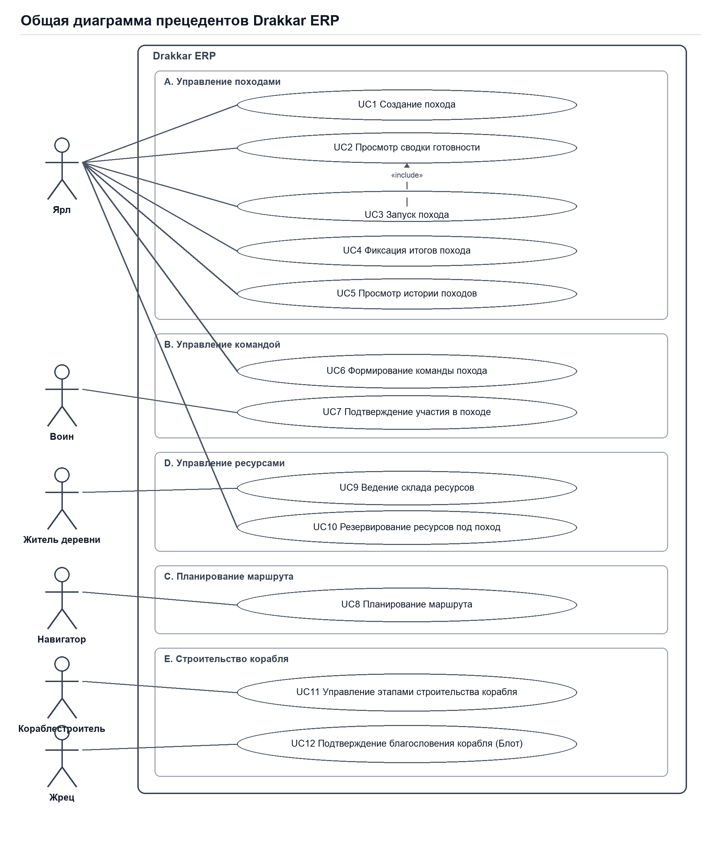

Use Case Specification
(Описание прецедента)

1. Use-Case Name (Название прецедента) Управление этапами строительства корабля (UC11)

2. Actors (Акторы) Кораблестроитель

3. Brief Description (Краткое описание) Прецедент описывает процесс поэтапной постройки драккара. Кораблестроитель переводит корабль со стадии на стадию (заготовка леса, сборка каркаса, обшивка, оснастка). При завершении каждого этапа система автоматически списывает необходимые материалы со склада. Финальный этап (спуск на воду) не может быть завершен без внешнего подтверждения (Блота) от Жреца.

4. Flow of Events (Последовательность событий)

4.1 Basic Flow (Главная последовательность)

- Пользователь (Кораблестроитель) открывает раздел "Верфь".
- Система отображает список строящихся кораблей с их текущими этапами и прогресс-баром.
- Пользователь выбирает строящийся корабль.
- Система выводит карточку корабля: текущий этап, требуемые ресурсы для его закрытия и кнопку "Завершить этап".
- Пользователь нажимает "Завершить этап".
- Система проверяет наличие зарезервированных ресурсов на складе.
- Система в одной транзакции: списывает ресурсы (дерево, ткань, смолу) и переводит корабль на следующий этап.
- Если это не последний этап, система возвращается к шагу 4 для нового этапа.
- Прецедент завершается.

4.2 Alternative Flows (Альтернативные последовательности)

1) Дефицит ресурсов при попытке закрыть этап

- На шаге 6 система обнаруживает, что ресурсы, ранее зарезервированные под этап, были потрачены (состояние дефицита).
- Система блокирует перевод на следующий этап и выдает ошибку: "Недостаточно ресурсов на складе для закрытия этапа".
- Кораблестроитель вынужден ждать, пока жители деревни не пополнят склад. Прецедент завершается.

2) Попытка спуска на воду без Блота

- Кораблестроитель пытается завершить финальный этап (спуск на воду).
- Система проверяет условие (наличие отметки Блота от Жреца).
- Система обнаруживает, что Блот не проведен.
- Система блокирует кнопку завершения этапа и выводит предупреждение: "Ожидается благословение Жреца".
- Прецедент завершается (ожидание внешнего расширения UC12).

5. Preconditions (Предусловия)

- Пользователь аутентифицирован с ролью «Кораблестроитель».
- В системе создан проект корабля (добавлен на верфь).

6. Postconditions (Постусловия)

- Изменен статус (этап) корабля.
- Списаны ресурсы со склада деревни.

7. Extension Points (Точки расширения)

- Финальный переход корабля в состояние «Готов» требует успешного завершения самостоятельного прецедента UC12 «Проведение Блота». UC12 выполняется Жрецом и выступает обязательным условием, а не включаемым подпроцессом UC11.

8. Covered Functional Requirements (Покрываемые функциональные требования)

- FR-17: Система должна поддерживать поэтапное строительство корабля с цепочкой этапов.
- FR-18: Система должна списывать ресурсы со склада при закрытии этапа.
- FR-19: Система должна требовать подтверждение этапов.
- FR-20: Система должна запрещать завершение постройки без подтверждения благословения жрецом.

9. Architectural Significance (Архитектурная значимость)
UC11 архитектурно значим, поскольку изменение этапа строительства одновременно затрагивает состояние корабля и складские остатки, а финальный переход зависит от результата отдельного UC12. Это требует явной модели состояний, транзакционного изменения данных в PostgreSQL, серверной проверки прав и условий перехода, а также аудита операций.
10. Use-case diagram (Диаграмма прецедента)

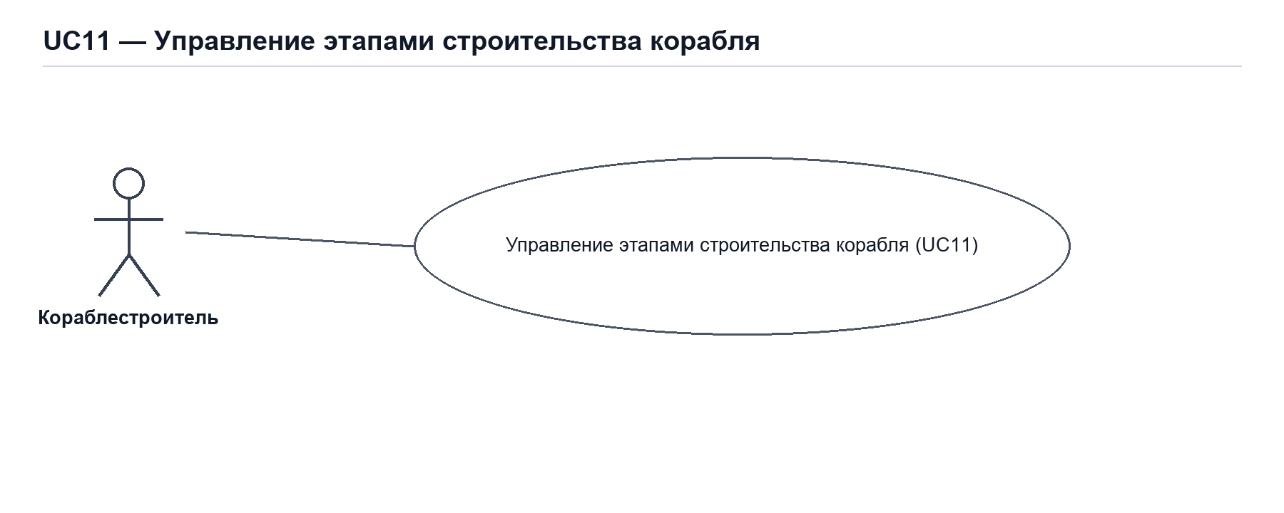

11. Interface example (Пример интерфейса)
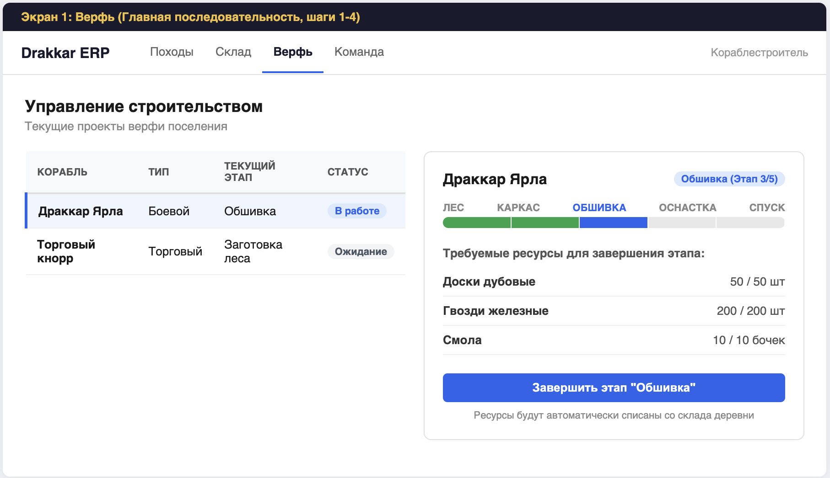
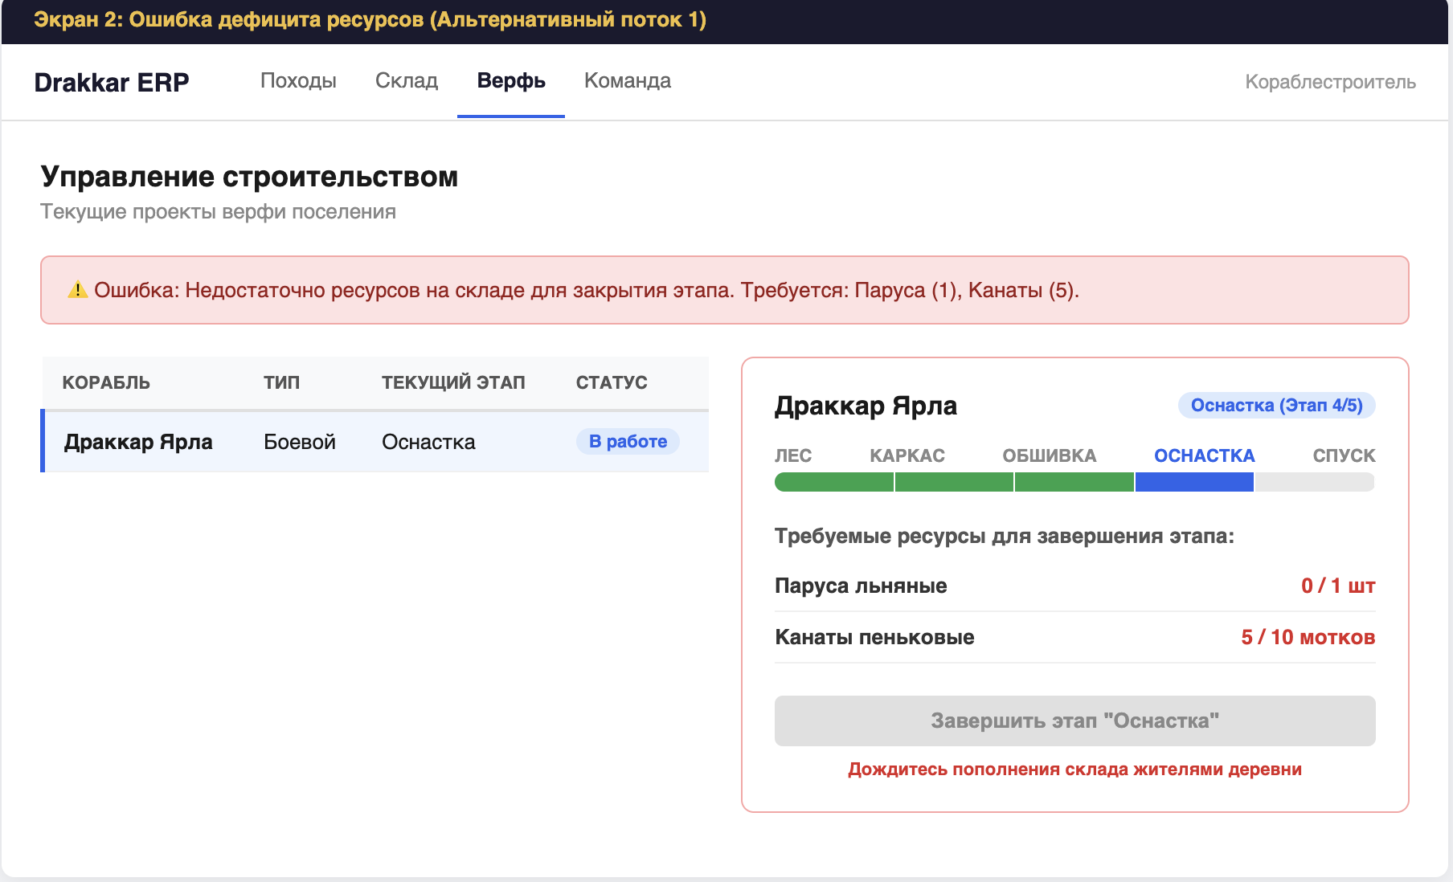
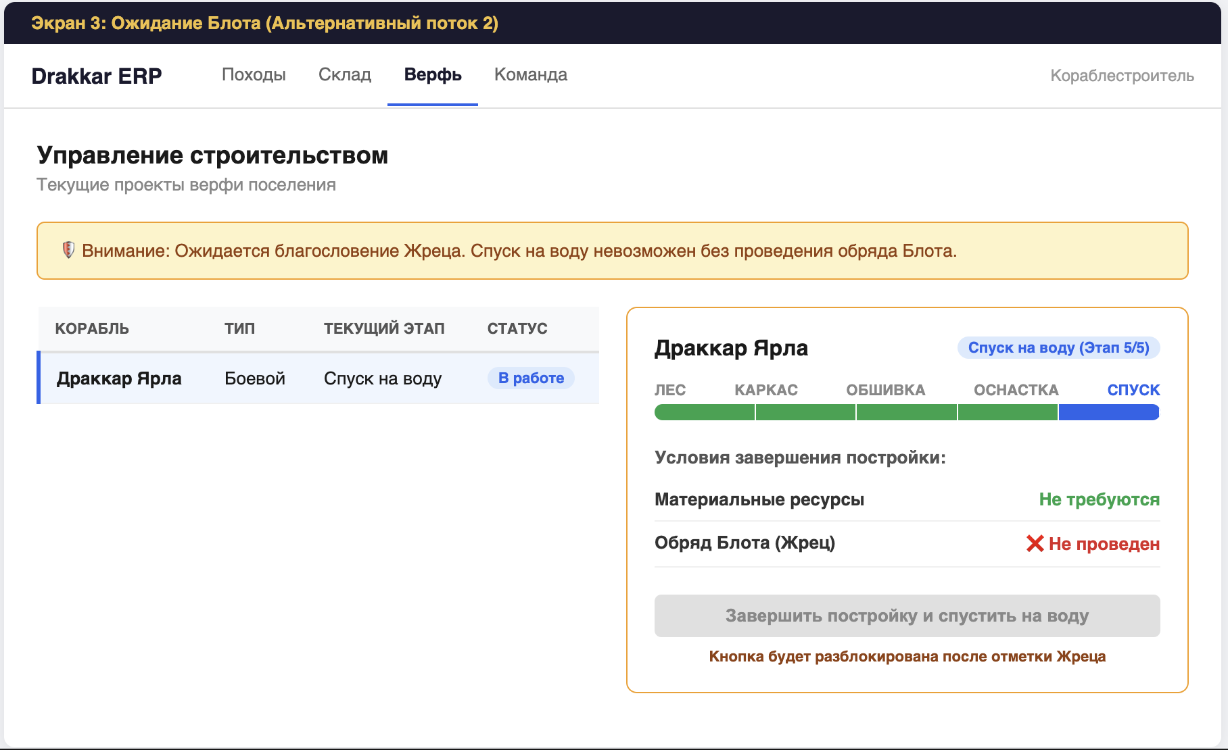

Use Case Specification
(Описание прецедента)

1. Use-Case Name (Название прецедента) Фиксация итогов похода (UC4)

2. Actors (Акторы) Ярл

3. Brief Description (Краткое описание) Прецедент начинается по возвращении экспедиции в поселение. Ярл открывает активный поход и переводит его в статус завершенного, указывая фактическую добычу и понесенные потери (погибших воинов). Система на основе введенных данных производит расчет Вергельда (долей добычи) для выживших участников и семей погибших, после чего переводит запись в неизменяемое состояние (режим только для чтения).

4. Flow of Events (Последовательность событий)

4.1 Basic Flow (Главная последовательность)

- Пользователь (Ярл) открывает раздел "Походы" и выбирает поход со статусом "В плавании".
- Пользователь выбирает действие "Завершить поход".
- Система отображает форму подведения итогов: поля для ввода общего объема добычи (золото, провизия, рабы) и список команды с возможностью отметить статус каждого ("Выжил" / "Погиб").
- Пользователь вводит количество добычи и отмечает павших воинов.
- Пользователь нажимает кнопку "Рассчитать Вергельд".
- Система, согласно бизнес-правилам поселения, делит добычу: выделяет долю Ярла, равные доли выжившим и компенсации семьям (Жителям деревни) за погибших.
- Система отображает экран предварительного распределения.
- Пользователь нажимает "Утвердить итоги".
- Система в одной транзакции:
  - переводит поход в статус "Завершен";
  - зачисляет добычу на склад деревни;
  - фиксирует записи о долях Вергельда в БД (переводя их в режим только для чтения).
- Прецедент завершается.

4.2 Alternative Flows (Альтернативные последовательности)

1) Провальный поход (нет добычи)

- На шаге 4 пользователь указывает 0 добычи и отмечает потери.
- При нажатии "Рассчитать Вергельд" (шаг 5) система фиксирует нулевые выплаты.
- Система генерирует алерт для Ярла: "Поход убыточен". Переход к шагу 8.

2) Отмена фиксации до утверждения

- На шаге 7 Ярл замечает ошибку в распределении или вводе потерь.
- Ярл нажимает кнопку "Назад".
- Система отбрасывает предварительный расчет и возвращает пользователя к шагу 4.

5. Preconditions (Предусловия)

- Пользователь аутентифицирован с ролью «Ярл».
- Выбранный поход находится в статусе "В плавании".

6. Postconditions (Постусловия)

- Поход переведен в терминальный статус ("Завершен").
- Ресурсы (добыча) зачислены на склад (связь с UC9).
- Записи о походе и Вергельде заблокированы для дальнейших изменений.

7. Extension Points (Точки расширения)

- Нет.

8. Covered Functional Requirements (Покрываемые функциональные требования)

- FR-21: Система должна фиксировать добычу по завершённому походу.
- FR-22: Система должна фиксировать потери.
- FR-23: Система должна рассчитывать распределение Вергельда.
- FR-25: Запрещать изменение записи о добыче, потерях и Вергельде (режим только для чтения).

9. Architectural Significance (Архитектурная значимость)
UC4 объединяет модуль походов, склад и расчёт Вергельда. Завершение должно быть одной транзакцией: итог, потери, добыча, начисления и изменение складских остатков либо фиксируются полностью, либо не фиксируются вовсе. Повторная команда обрабатывается идемпотентно, а завершённый результат становится неизменяемым и аудируемым.
10. Use-case diagram (Диаграмма прецедента)

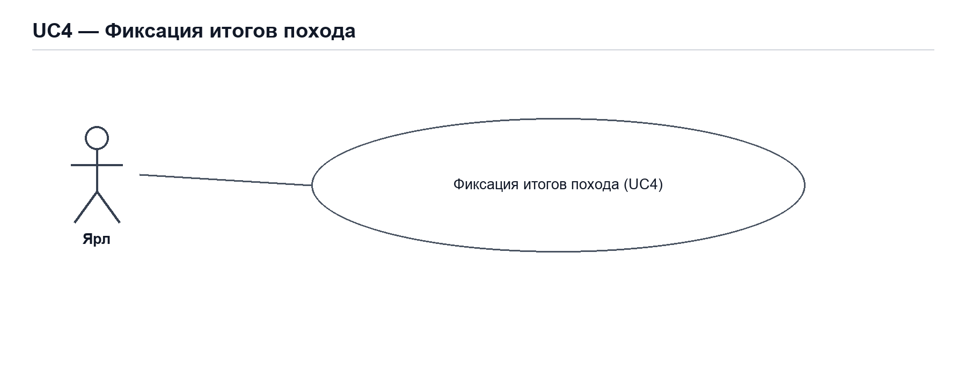

11. Interface example (Пример интерфейса)

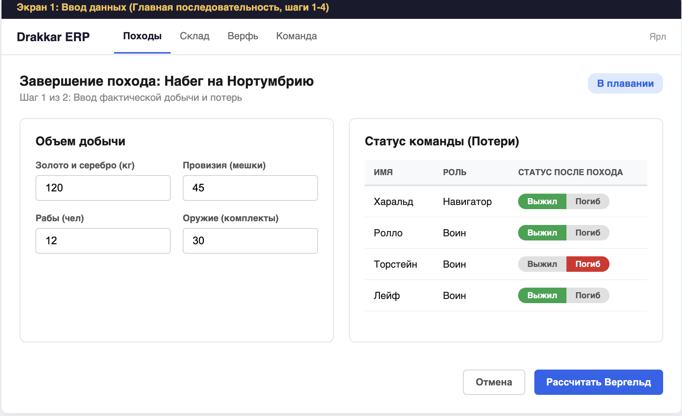
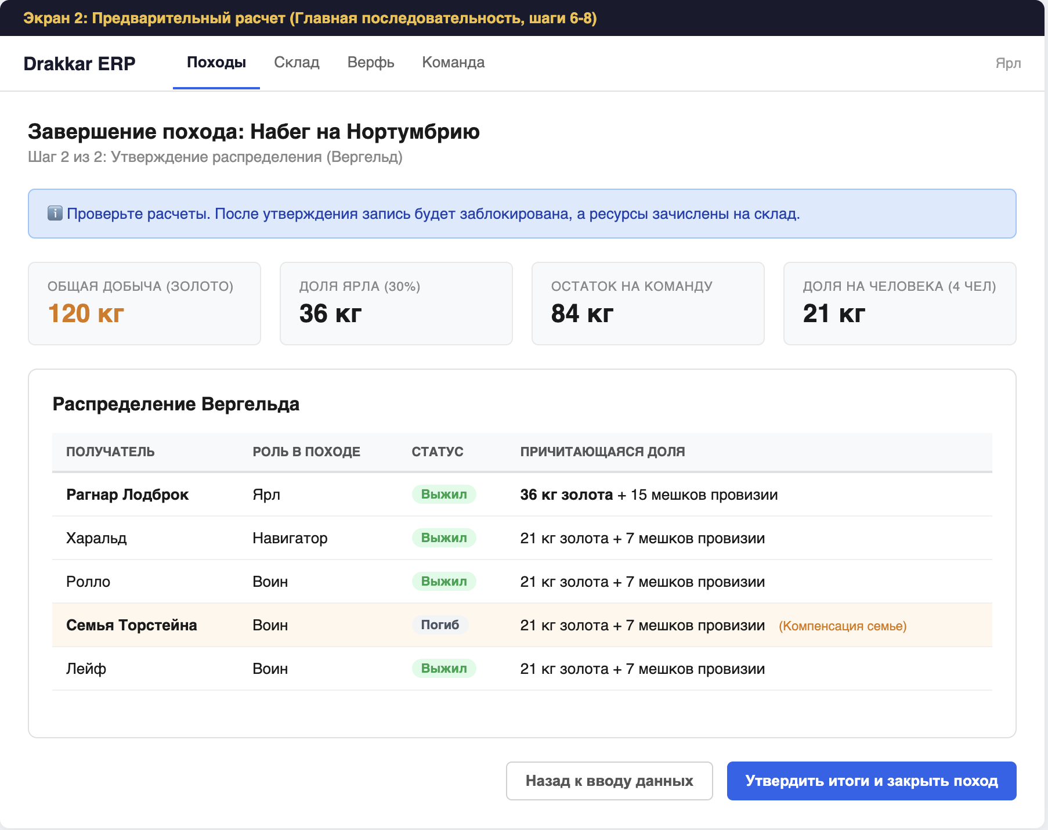
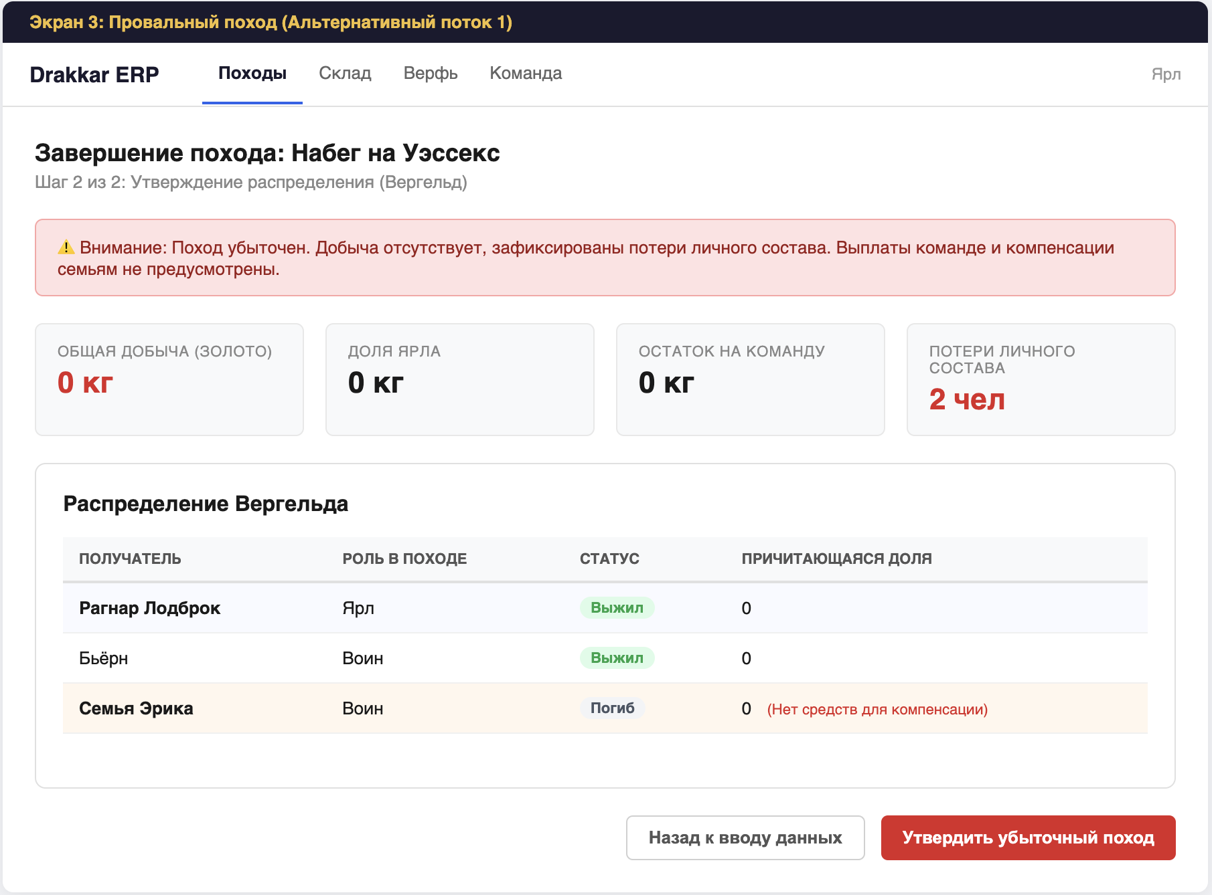

Use Case Specification
(Описание прецедента)

1. Use-Case Name (Название прецедента)
Запуск похода (UC3)

2. Actors (Акторы)
Ярл

3. Brief Description (Краткое описание)
Ярл запускает подготовленный поход. Система повторно проверяет готовность команды, корабля, маршрута и ресурсов, после чего атомарно переводит поход из состояния «Подготовка» в состояние «В плавании». Прецедент архитектурно значим, поскольку связывает несколько модулей и не допускает частичного запуска.

4. Flow of Events (Последовательность событий)

4.1 Basic Flow (Главная последовательность)
1. Ярл открывает карточку похода в статусе «Подготовка».
2. Система отображает актуальную сводку готовности, сформированную в UC2.
3. Ярл нажимает кнопку «Запустить поход».
4. Система в одной транзакции повторно проверяет статус похода, состав и подтверждения обязательных участников, готовность корабля и проведение Блота, наличие маршрута, а также резервирование и доступность ресурсов.
5. Система переводит поход в состояние «В плавании».
6. Система фиксирует дату запуска и неизменяемый снимок состава, корабля, маршрута и выделенных ресурсов.
7. Система записывает операцию в журнал аудита.
8. Система подтверждает успешный запуск похода.

4.2 Alternative Flows (Альтернативные последовательности)
1) Обнаружены блокирующие условия
• Если хотя бы одна проверка готовности не пройдена, система показывает перечень причин и оставляет поход в состоянии «Подготовка».
• Никакие связанные данные и резервы не изменяются.
2) Состояние изменилось после открытия экрана
• Система перечитывает данные внутри транзакции и обнаруживает изменение версии похода, состава команды, корабля или ресурсов.
• Запуск отклоняется; пользователю предлагается обновить сводку готовности.
3) Повторная команда или повтор запроса
• Система обрабатывает команду идемпотентно: уже запущенный поход не запускается повторно и ресурсы повторно не списываются.
4) Ошибка транзакции
• При технической ошибке выполняется откат всей операции; статус похода и связанные данные остаются без изменений.

5. Special Requirements (Специальные требования)
• Транзакционность: проверки, фиксация снимка и смена состояния выполняются атомарно.
• Конкурентный доступ: применяется версионирование или оптимистическая блокировка.
• Идемпотентность: повтор команды запуска не создаёт повторных эффектов.
• Авторизация и аудит: запуск доступен только Ярлу; фиксируются пользователь, время и результат.
• Время ответа для успешного запуска — не более 1,5 с при штатной нагрузке.

6. Preconditions (Предусловия)
• Пользователь авторизован и обладает ролью «Ярл».
• Поход существует и находится в состоянии «Подготовка».

7. Extension Points (Точки расширения)
Использует обязательное отношение «include» («включение») с прецедентом «Проверка готовности похода» (UC2). В момент запуска данные UC2 обязательно вычисляются повторно внутри транзакции.

8. Postconditions (Постусловия)
• При успехе поход находится в состоянии «В плавании»; дата запуска записана, снимок подготовки зафиксирован.
• При отказе или ошибке состояние похода и связанные данные не изменены.

9. Architectural Significance (Архитектурная значимость)
UC3 является интеграционным срезом системы: он координирует модули походов, команды, верфи, маршрутов и склада. Прецедент определяет требования к единой транзакционной границе, модели состояний, защите от конкурирующих изменений, идемпотентности повторных команд и аудиту. Ошибка реализации может привести к запуску неподготовленного похода или к частично зафиксированным данным.

10. Use-case diagram (Диаграмма прецедента)
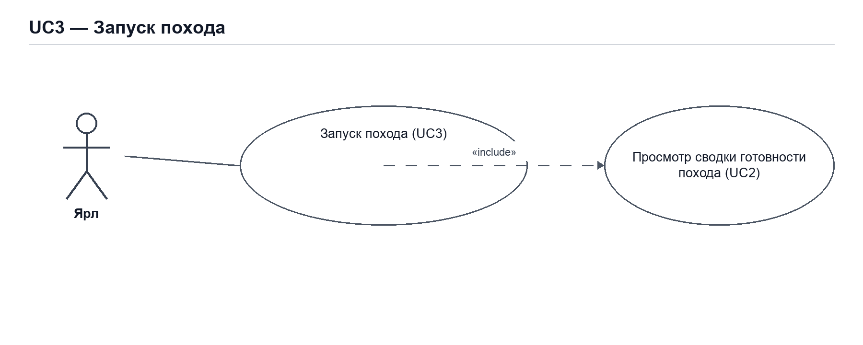

11. Interface example (Пример интерфейса)
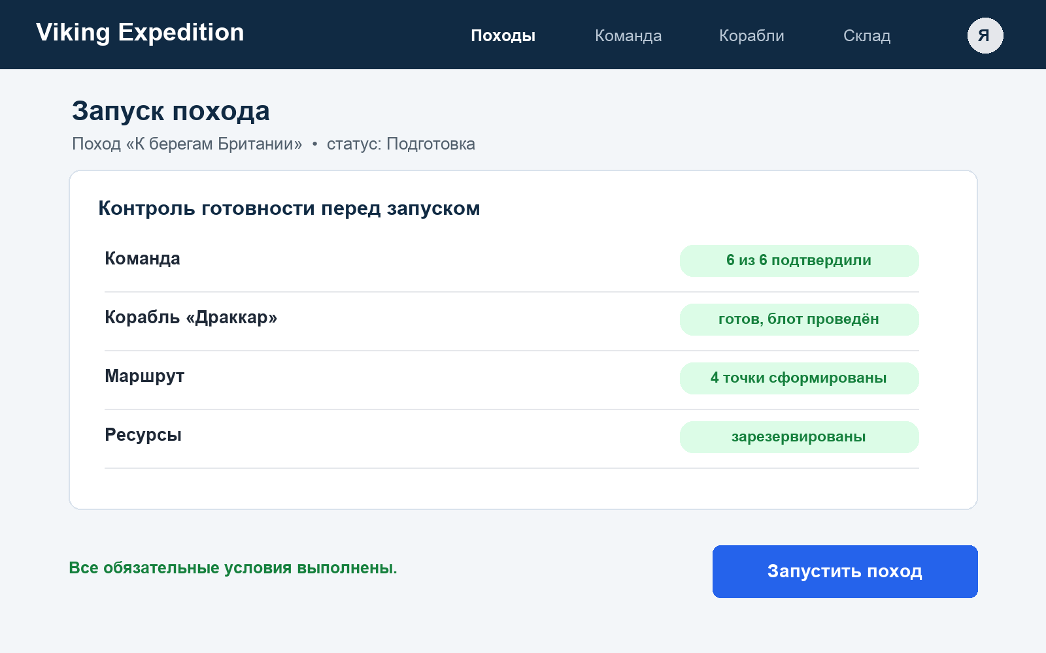
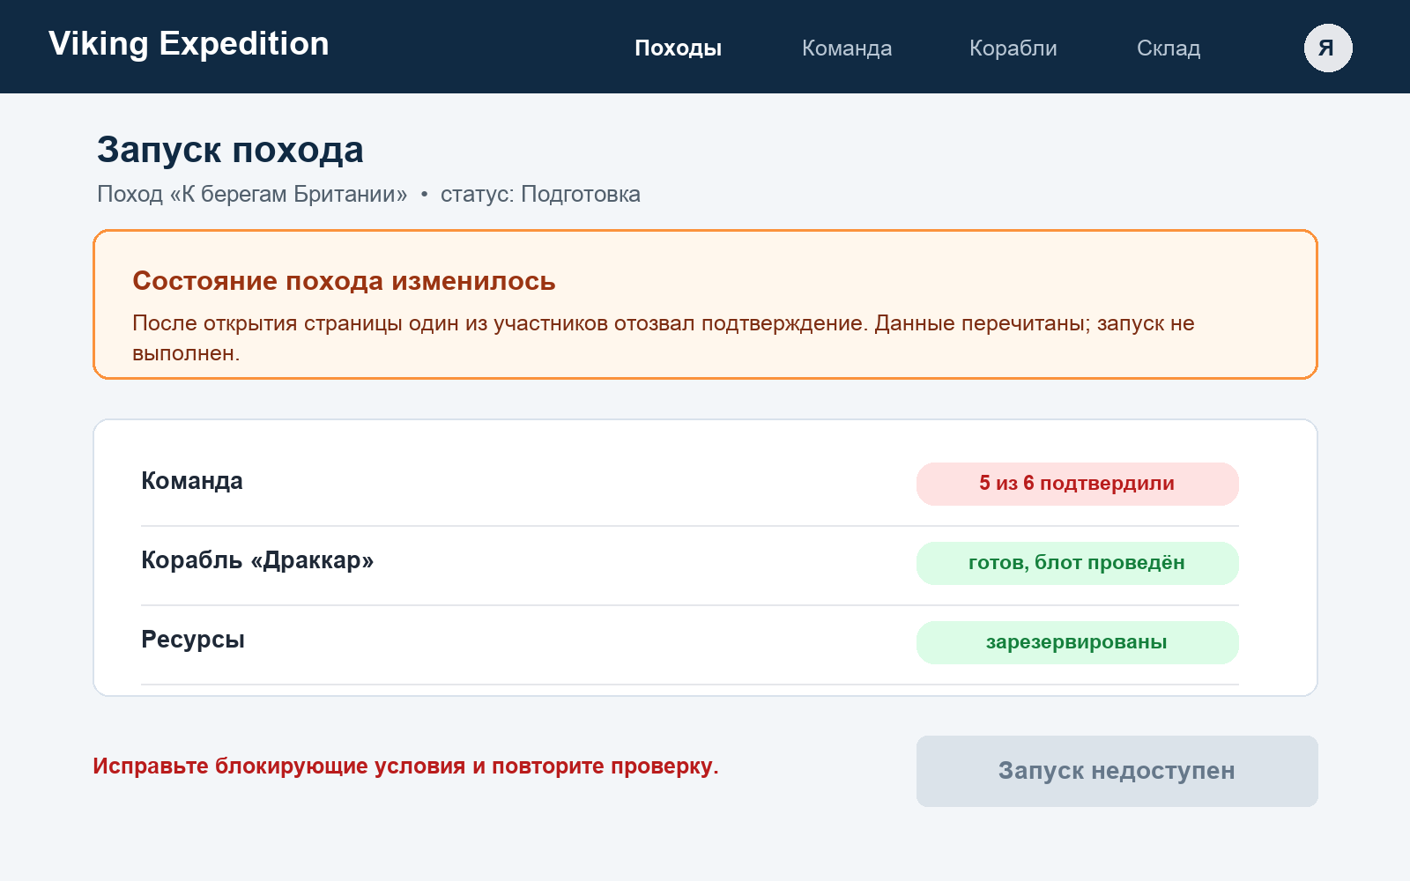

Use Case Specification
(Описание прецедента)

1. Use-Case Name (Название прецедента) Подтверждение участия в походе (UC7)

2. Actors (Акторы) Воин

3. Brief Description (Краткое описание) Прецедент начинается, когда Воин заходит в систему, чтобы просмотреть назначения в экспедиции. Система отображает походы, куда он был распределен Ярлом. Воин знакомится с деталями (своей ролью, кораблем, маршрутом) и принимает решение: подтвердить участие или отказаться.

4. Flow of Events (Последовательность событий)

4.1 Basic Flow (Главная последовательность)

- Пользователь (Воин) открывает раздел "Мои походы".
- Система загружает список походов, где Воин числится в списке команды со статусом "Ожидает ответа".
- Пользователь выбирает карточку конкретного похода для просмотра.
- Система отображает подробную информацию: цель экспедиции, назначенный корабль, командира (Ярла), свою роль и планируемую дату выхода.
- Пользователь нажимает кнопку "Подтвердить участие".
- Система атомарно проверяет, не отменен ли поход, и обновляет статус Воина в команде на "Подтверждено".
- Система обновляет сводный индикатор готовности команды для Ярла.
- Прецедент завершается.

4.2 Alternative Flows (Альтернативные последовательности)

1) Отказ от участия

- На шаге 5 пользователь нажимает кнопку "Отказаться".
- Система запрашивает подтверждение отказа.
- Пользователь подтверждает отказ.
- Система обновляет статус Воина в команде на "Отказ".
- Система отправляет уведомление Ярлу о необходимости найти замену.
- Прецедент завершается.

2) Поход был отменен или сформирован без пользователя (Конфликт / Race Condition)

- На шаге 6 система обнаруживает, что Ярл уже убрал Воина из списков или отменил поход, пока Воин принимал решение.
- Система отменяет операцию подтверждения и отображает сообщение: "Изменения не применены: состав экспедиции был изменен Ярлом".
- Система обновляет страницу "Мои походы" актуальными данными.
- Прецедент завершается.

5. Preconditions (Предусловия)

- Пользователь аутентифицирован с ролью «Воин».
- Ярл предварительно добавил данного пользователя в команду похода (UC6).

6. Postconditions (Постусловия)

- Статус пользователя в команде обновлен.
- Пересчитан общий процент готовности команды для данного похода (с учетом конкурентного доступа других воинов).

7. Extension Points (Точки расширения)

- Нет.

8. Covered Functional Requirements (Покрываемые функциональные требования)

- FR-11: Система должна фиксировать подтверждение участия.
- FR-12: Система должна отображать состав команды (в части личного просмотра назначения).

9. Architectural Significance (Архитектурная значимость)
UC7 является ключевым сценарием конкурентного доступа: несколько воинов могут подтверждать или отзывать участие одновременно, пока Ярл меняет состав. Нужны версионирование или оптимистическая блокировка, идемпотентная обработка повторов и согласованный пересчёт готовности команды.
10. Use-case diagram (Диаграмма прецедента)
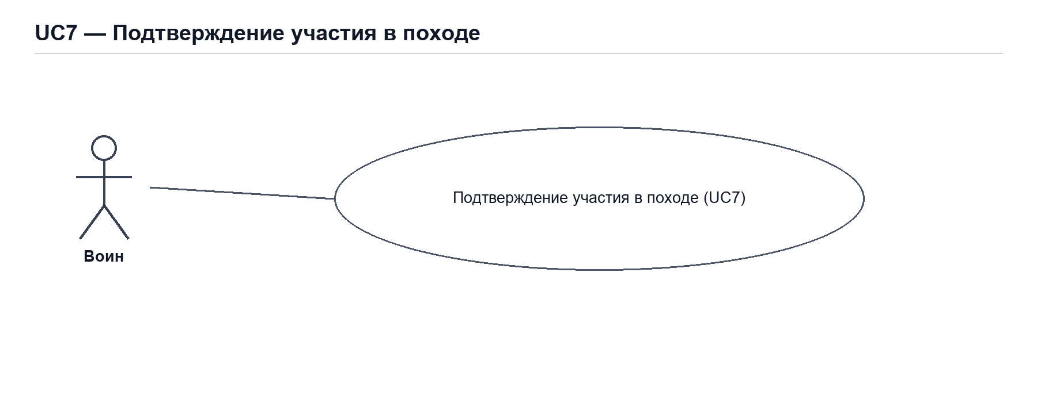
11. Interface example (Пример интерфейса)
